Návod k použití stropního svítidla MARTA
Jedná se o kulaté stropní svítidlo.
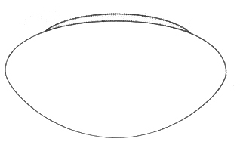
Postup montáže
- Proti směru hodinových ručiček odšroubujte vrchní skleněný kryt (viz obr. 1)
- Základnu přiložte na zeď a vyznačte na zeď místa, kde budete vrtat otvory. Pamatujte na elektro-rozvody, které mohou již ve zdi existovat;
- Vyvrtejte otvory a zasuňte do nich hmoždinky (průměr 6 mm);
- Otvory v základně protáhněte přívodní a výstupní kabel;
- Základnu přišroubujte na místo (obr. 2);
- V souladu se značkami na konektorech zapojte hlavní přívod proudu a výstupní kabel k přípojné svorce.
- Nasaďte a ve směru hodinových ručiček zašroubujte skleněný kryt (obr. 33).
Fig.1 fig.2 fig.3

Technická specifikace
Příkon: 60W/E27
Napájení ： 220-240V，50Hz
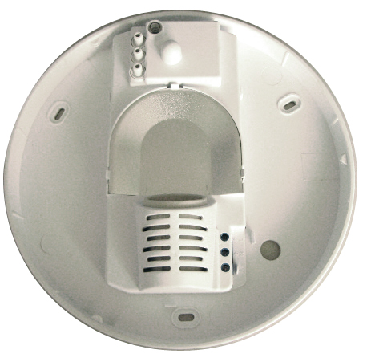
Pro vnitřní použití, montáž na strop nebo na zeď

Zapojení svítidla
Připojte kontakty N↑,L↑ k přívodu elektrické energie;
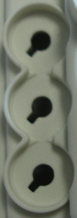

Dovozce/Výrobce:
FULGUR BATTMAN, spol.s r.o., Svitavská 39, Brno 61400, Česká republika
tel.: (00420) 545 197 214 (218)
e-mail.: svítidla@fub.cz
web: www.fub.cz,

